江苏省淮安市清浦区清浦中学2012年中考数学模拟试卷（3）
注意事项:
- 本试卷共6页．全卷满分150分．考试时间为120分钟．考生答题全部答在答题卡上，答在试卷上无效．
- 答选择题必须用2B铅笔，把答题卡上对应题号的选项字母涂满、涂黑．如需修改，要用绘图橡皮轻擦干净再选涂其他选项．答非选择题使用0.5毫米黑色墨水签字笔写在答题卡上的指定位置，在其它位置答题一律无效．
- 作图必须使用2B铅笔作答，并请加黑加粗，描写清楚．

一、选择题（本大题共有8小题，每小题3分，共24分．在每小题所给出的四个选项中，恰有一项是符合题目要求的，请将正确选项前的字母代号填涂在答题卡相应位置上）
1．－4的绝对值是
A．2 B．4 C．－4 D．16
2．计算 (m³)²的正确结果为
A． B． C． D．
3．某商店售出了一批进价为a的商品，利润率为20%，则每件商品的售价为
A．20%a B．80%a C． D．120%a
4．如图，线段AC与BD相交于点O，且OA=OC，请添加一个条件，使△OAB≌△OCD，这个条件可以是
A．∠A=∠D B．OB=OD C．∠B=∠C D．AB=DC

5．已知反比例函数的图象过点M（－1，2），则此反比例函数的表达式为
A．y= B．y=－ C．y= D．y=－
6．一根水平放置的圆柱形输水管道横截面如图所示，其中有水部分水面宽0.8米，最深处水深0.2米，则此输水管道的直径是
A．0.5 B．1 C．2 D．4
A
B
C
D
O
O

（第8题图）
（第4题图）
（第6题图）

7．清明节前，某班分成甲、乙两组去距离学校4km的烈士陵园扫墓．甲组步行，乙组骑自行车，他们同时从学校出发，结果乙组比甲组早20min到达目的地．已知骑自行车的速度是步行速度的2倍，设步行的速度为x km/h，则x满足的方程为
A．－=20 B．－=20 C．－= D．－=

8．三角形在正方形网格纸中的位置如图所示，则tanα的值是
A. B. C. D.
二、填空题（本大题共有10小题，每小题3分，共30分．不需写出解答过程，请把答案直接填写在答题卡相应位置上）
9．计算的结果正确的是 ▲ .
10．分解因式xy²－x= ▲ .
11．一元二次方程有一根为1，此方程可以是 ▲ （写出一个即可）.
12．一副三角板，如图所示叠放在一起，则图中∠α的度数是 ▲ .
13．如图所示的程序是函数型的数值转换程序，其中．当输入的x值为时， 输出的y值为 ▲ .
输入x的值
输出y的值

（第12题图） （第13题图）
14．点E、F分别在一张长方形纸条ABCD的边AD、BC上，将这张纸条沿着直线EF对折后如图，BF与DE交于点G，如果∠BGD=30°，长方形纸条的宽AB=2cm，那么这张纸条对折后的重叠部分的面积S_{△GEF} =____▲___ cm².
15．一块等边三角形的木板，边长为1，现将木板沿水平线翻滚（如图），则B点从开始至结束所走过的路程长度为____▲_____．
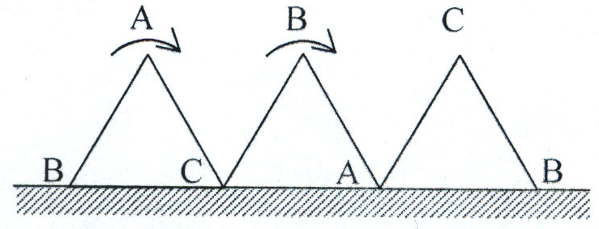
A
B
D
C
E
F
G
（第14题图）

（第15题图）

16．从一幅扑克牌中抽出5张红桃，4张梅花，3张黑桃放在一起洗匀后，从中一次随机抽出10张，恰好红桃、梅花、黑桃3种牌都抽到的概率为 ____▲___ ．
17．已知抛物线y＝ax²＋bx＋c的部分图象如图所示，若y＞0，则x的取值范围是____▲____．
18．如图，如果以正方形ABCD的对角线AC为边作第二个正方形ACEF，再以对角线AE为边作第三个正方形AEGH，如此下去，…，已知正方形ABCD的面积为1，按上述方法所作的正方形的面积依次为，，…..,（n为正整数），那么第8个正方形的面积＝______▲_____．
y
x
O
－1
1
3

（第18题）图
（第17题图）

三、解答题（本大题共有10小题，共96分．请在答题卡指定区域内作答，解答时应写出必要的文字说明、证明过程或演算步骤）
19． (本题满分8分) 计算
（1）|－3|－(π－3)⁰+2sin30°；

（2）已知：求代数式的值．

20．(本题满分8分) 解不等式组：，并写出不等式组的整数解．

21．(本题满分8分)口袋中有4张完全相同的卡片，分别写有1cm、2cm、3cm、4cm，口袋外有一张卡片，写有4cm，现随机从袋中取出两张卡片，与口袋外的那张放在一起，以卡片上的数量分别作为三条线段的长度，用树状图或表格列出所有可能的结果，求这三条线段能构成三角形的概率．

22. (本题满分8分)如图，我边防哨所A测得一走私船在A的西北方向B处由南向北正以每小时10海里的速度逃跑，我缉私艇迅速朝A的西偏北60⁰的方向出水拦截，2小时后终于在B地正北方向M处拦截住，试求缉私船的速度．（参考数据：）
B
M
A
北
东

23. (本题满分10分)已知：平行四边形ABCD中，E、F 是BC、AB 的中点，DE、DF分别交AB 、CB的延长线于H、G；
（1）求证：BH =AB；
（2）若四边形ABCD为菱形，试判断∠G与∠H的大小，并证明你的结论．

24．(本题满分10分)小明、小亮各有一段长为40cm的铁丝，将将铁丝首尾相连围成一个长方形．
（1）请问他俩围成长方形一定全等吗？
（2）如果围成的长方形一定全等，则长方形的长和宽分别是多少？如果围成的长方形不一定全等，请再添加一个条件，使得他俩围成的长方形全等，并求出长方形的长和宽（写出解题过程）．

25．(本题满分10分)某校九年级共有450名男生，从中随机抽取30名男生在“阳光体育活动”启动日进行“引体向上”测试，下表是测试成绩记录（单位：个）
9 | 8 | 7 | 8 | 9 | 9 | 11 | 8 | 8 | 10
8 | 10 | 8 | 11 | 8 | 9 | 10 | 10 | 7 | 9
9 | 8 | 11 | 7 | 10 | 8 | 9 | 7 | 8 | 10
（1）为了能让体育老师一目了然的知道整个测试情况，请你选择一种合适的统计表或合适的统计图整理上述数据；
（2）观察分析（1）的统计图或统计表，请你写出两条从中获得的信息；
（3）规定九年级男生“引体向上”10个以上（含10个）为合格，若学校准备对“引体向上”不合格的男生提出锻炼的建议，试估计要对九年级多少名男生提出这项建议？

26. (本题满分10分)甲、乙两人沿相同的路线由A到B匀速行进，A、B两地间的距离为20km．他们行进的路程s(km)与甲出发后的时间t(h)之间的函数图象如图所示．

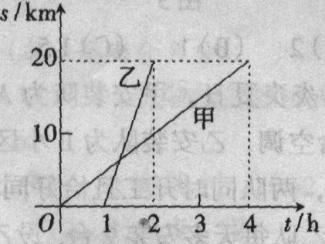
（1）甲走完全程所用的时间为 小时；
（2）乙行走的速度为 ；
（3）当乙行走了多少时间，他们两人在途中相遇？

27．(本题满分12分)小明和几位同学做手的影子游戏时，发现对于同一物体，影子的大小与光源到物体的距离有关.因此，他们认为：可以借助物体的影子长度计算光源到物体的位置.于是，他们做了以下尝试.
（1）如图①，垂直于地面放置的正方形框架ABCD，边长AB为30cm，在其正上方有一灯泡，在灯泡的照射下，正方形框架的横向影子A′B，D′C的长度和为6cm.那么灯泡离地面的高度为 .
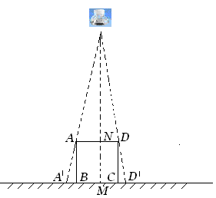
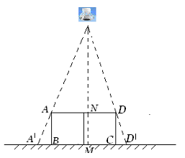
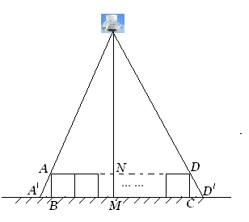
（2）不改变①中灯泡的高度，将两个边长为30cm的正方形框架按图②摆放，请计算此时横向影子A′B，D′C的长度和为多少？
图①
图②
图③
（3）有n个边长为a的正方形按图③摆放，测得横向影子A′B，D′C的长度和为b,求灯泡离地面的距离.（写出解题过程，结果用含a,b,n的代数式表示）

28. (本题满分12分)随着我市近几年城市园林绿化建设的快速发展，对花木的需求量逐年提高。某园林专业户计划投资种植花卉及树木，根据市场调查与预测，种植树木的利润y₁与投资成本x成正比例关系，如图①所示；种植花卉的利润y₂与投资成本x成二次函数关系，如图②所示（注：利润与投资成本的单位：万元）
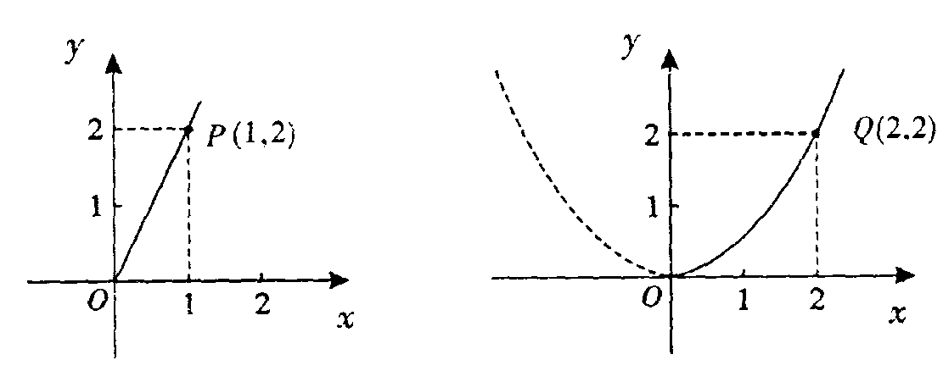

图① 图②
（1）分别求出利润y₁与y₂关于投资量x的函数关系式；
（2）如果这位专业户计划以8万元资金投入种植花卉和树木，请求出他所获得的总利润Z与投入种植花卉的投资量x之间的函数关系式，并回答他至少获得多少利润？他能获取的最大利润是多少？

参考答案
一、选择题（本大题共有8小题，每小题3分，共24分．）
1 | 2 | 3 | 4 | 5 | 6 | 7 | 8
B | C | D | B | B | B | C | A

二、填空题（本大题共有10小题，每小题3分，共30分．）
9．2 10．x（y－1）（y+1）
11．略 12．75°
13． 14．4
15． 16．1
17． 18．128

三、解答题（本大题共有10小题，共96分．）
19．（1）3 （2）－8
20．不等式组的解集为，整数解为
21．图略，概率为
22．27.3海里/时
23．（1）∵四边形ABCD是平行四边形
∴DC=AB，DC∥AB ，∴∠C=∠EBH，∠CDE=∠H
又∵E是CB的中点，∴CE=BE
∴△CDE≌△BHE ，∴BH=DC
∴BH=AB
（2）∵四边形ABCD是平行四边形，∴AD∥CB，∴∠ADF=∠G
∵四边形ABCD是菱形，∴AD=DC=CB=AB，∠A=∠C
∵E、F分别是CB、AB的中点，∴AF=CE
∴△ADF≌△CDE ，∴∠CDE=∠ADF ∴∠H=∠G
24．（1）不一定 （2）略
25．（1）略 （2）略 （3）315
26．（1）4 （2）20km/h （3）h
27．（1）180cm．
（2）12 cm．
（3）记灯泡为点P，如图
∵AD∥A′D′，∴∠PAD=∠PA′D′，∠PDA=∠P D′A′．
∴△PAD∽△PA′D′．
根据相似三角形对应高的比等于相似比的性质，可得
设灯泡离地面距离为由题意，得 PM=，PN=AD= ，A′D′= ，
∴
28．（1）设y₁=kx，由图①所示，函数y₁=kx的图象过（1，2），
所以2=k •1，k=2，
故利润y₁关于投资量x的函数关系式是y₁=2x，
∵该抛物线的顶点是原点，
∴设y₂=ax²，
由图②所示，函数y₂=ax²的图象过（2，2），
∴2=a •2²， ，
故利润y₂关于投资量x的函数关系式是：y₂= x²；
（2）设这位专业户投入种植花卉x万元（0≤x≤8），则投入种植树木（8-x）万元，他获得的利润是z万元，根据题意，得z=2（8-x）+ x²= x²-2x+16= （x-2）²+14，
当x=2时，z的最小值是14，
∵0≤x≤8，∴ 当x=8时，z的最大值是32．

